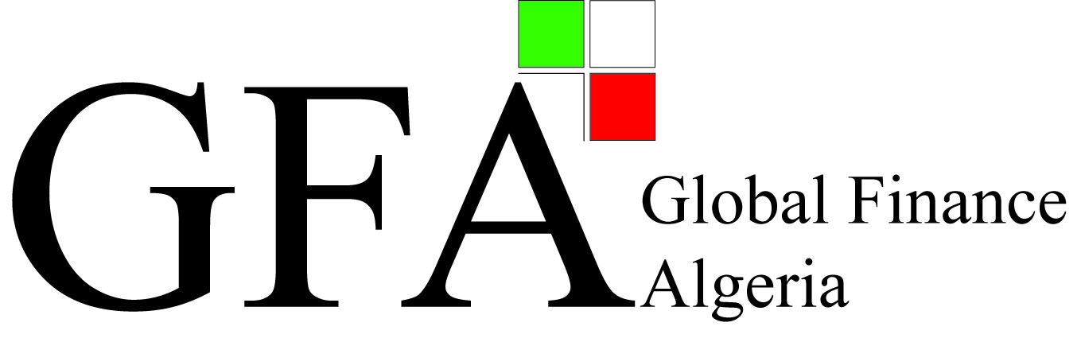
GFA sarl
GLOBAL FINANCE ALGERIA
ComplexeWakfHaï El Kiram
Rue Abdelkader MEZOUAR
contact@gfa.dz
www.gfa.dz

Bt 07 Tixerain,Birkhadem, Alger

Financial Training & Consulting Company

Ecole Agréée par l’Etat

Arrêté N°5044

Tél/Fax : +213 (0) 21 57 00 39

La négociation collective en droit Algérien
Le : 28NOVEMBRE 2018

Durée :1 jour

.

Objectifs :

- Maitriser les règles juridiques et les techniques du dialogue social.
- Comprendre le principe de la négociation collective, afin de pouvoir mettre en place une stratégie de négociation
- Comprendre les fondamentaux du droit du travail et ce pour une utilisation concrète au quotidien.
- Sécuriser les pratiques de management vis-à-vis des prescriptions de la législation du travail

Public ciblé :

- Directeurs des ressources humaines.
- Directeurs des affaires juridiques et du contentieux.
- Juristes.
- Responsables des ressources humaines.
- Délégués syndicaux
- Délégués du personnel.

Support et méthode pédagogique :
- L’animateur va privilégier et adopter une méthode et approche participative et interactive.
- Support écrit et numérisé.
- une grande marge sera consacrée aux questions des participants et traitement de leurs préoccupations réelles.

Coût de la Formation :

DZD 22000, HT/ Jour / Participant

Animateur:
MonsieurSI ALI HABIB
Consultant formateur

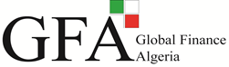

Programme de la Formation

- Ancrage juridique.
- Définition.
- champ d’application :
a) champ d’application professionnel.
b) Champ d’application territorial (géographique).
- Représentativité des parties à la négociation :
a) Partie travailleurs.
- Représentativité au niveau de l’entreprise.
- Représentativité au niveau territorial :
b) Partie employeurs.
- objet de la négociation.
- modalités de Négociation.
- conclusion et exécution des conventions collectives.
- durée de la convention collective.
- règles applicables à la dénonciation de la convention collective.
- la négociation collective, une obligation légale.
- Dispositions pénales.

